ATS文件服务故障判断及排除

  - 在艾格码网站下载atsm软件工具，或者直接电话400相关服务人员取得atsm软件。
  - 将ATS设备与笔记本电脑用网线直接连接；插上电源，按下ATS电源开关。
  - 将笔记本电脑的“设置->本地连接”下的网络地址修改成“192.168.1.1”，禁止无线连接。
  - 执行atsm应用程序，选择“Group1”点击删除界面显示的原有设备，然后点击重新建组，点击，在下拉菜单中选择“本地搜索”，此刻应该看到一个设备显示在Group1下方。。
  - 将笔记本电脑的本地网络IP地址修改成与设备相同网段，但不冲突的IP地址。例如ATS设备网址为“192.168.1.11”，则电脑网址修改为“192.168.1.10”
  - 打开浏览器，输入搜索到的设备IP地址，弹出下列窗口。点击“参数设置”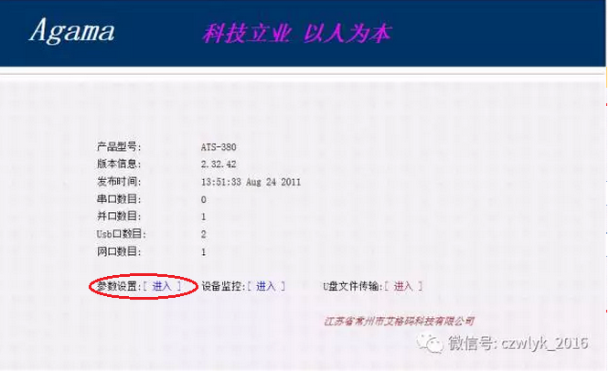
  - 点击“文件服务”、“ftp服务”，检查红框内参数，确保正确无误，退出参数设置界面。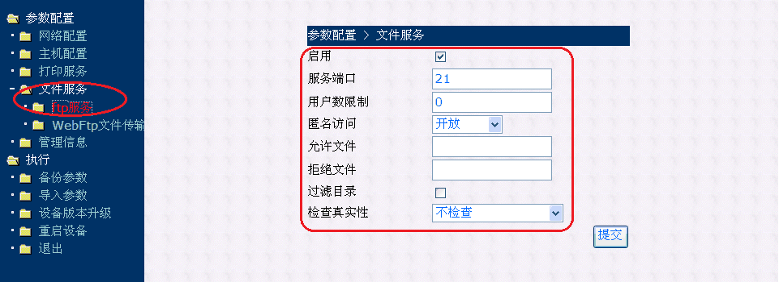
  - 将U盘插入ATS设备，观察USB指示灯是否点亮，如果不亮再次拔插，看是否点亮。如果多次均不亮，请更换U盘再试。如果仍旧不亮则设备可能损坏。
  - 打开“我的电脑”，输入ftp://xx.xx.xx.xx(ATS IP)回车，出现下图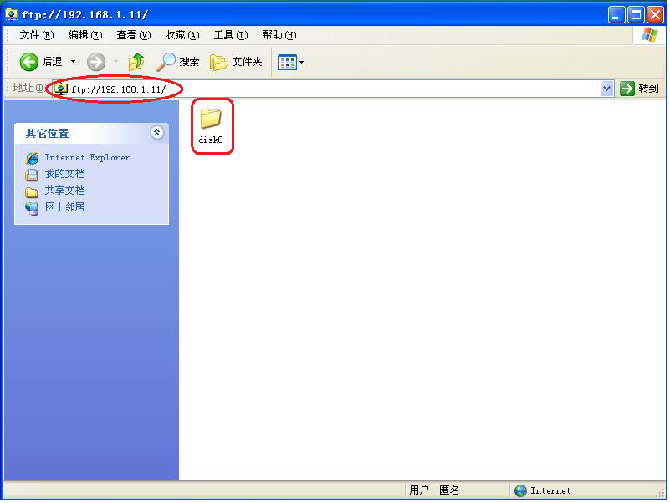
  - 点击“disk0”进入U盘文件夹，列出文件清单。选中一个文件，拖动到文件框外，该文件将被拷入电脑。或者选中桌面上一个文件，拖动到U盘文件夹框内，该文件将被拷入U盘。拷贝时ATS设备的USB指示灯应该闪烁。
  - 此时说明ATS设备能够对U盘进行读写，上端服务器到ATS设备有问题，需要检查上端服务器配置、通信线路等，或者请本单位专业技术保障人员配合检查。

